**理赔系统需求修改文档**

## 理赔系统

1. 立案、理算查询页面案件状态增加注销、拒赔状态。立案已处理理算未处理的状态下可申请注销拒赔。注销拒赔申请后案件状态即为已注销，案件节点处于注销拒赔节点，但节点无信息，待双核系统审批通过之后注销拒赔节点才有相关信息。
2. 估损金额调整——立案之后操作，用于准备金提取
3. 特殊赔案查立案表，在立案之后，理算之前进行操作
4. 重开赔案增加待审核状态
5. 支付录入共保信息与我方赔款，各费用各为一行，双核系统审核我方信息即审核全部
6. 转交页面业务号加详情，点击浮层列示业务号显示（针对多案件批量转交的情况）
7. 报案任务查询页面险种大类默认种植险
8. 各查询页面除默认查询条件外需至少录入一个查询条件
9. 特殊赔案申请金额不可超过估损金额50%
10. 流程查询页面的案件流入时间字段改为报案流入时间
11. 特殊赔案增加申请环节
12. 支付中心退回的案件重新处理页面与修改页面一致，但提交后系统自动作废前一个支付号，生成一个新的支付号

报案登记页面的详细出险信息改为单击弹出详细出险原因弹窗，如图，选择后文本框内显示已选内容。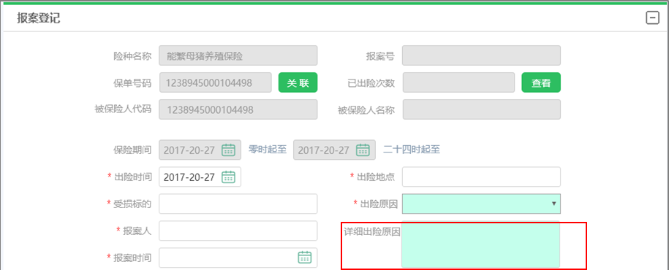

图 1详细出险原因

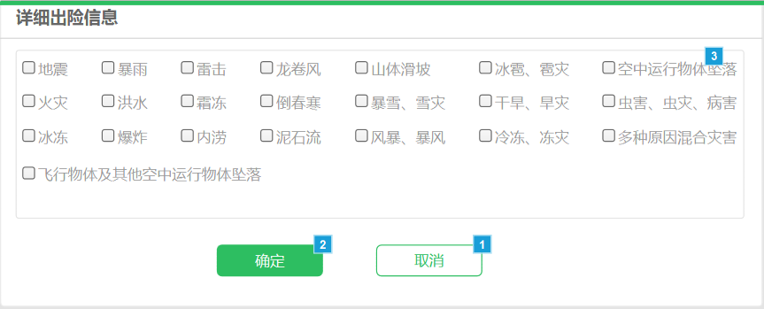

图 2详细出险原因选择

### 特殊赔案任务处理

#### 特殊赔案申请

##### 业务场景

用于用户在此对特殊赔案进行申请

##### 菜单设置及权限

菜单：在菜单栏设置三级菜单—理赔管理—特殊赔案任务处理—特殊赔案申请；

访问权限：各机构农险经理、理赔管理员、查询系统管理员、系统运维员、中支理赔内勤

##### 功能概述

查询页面录入查询条件，点击【查询】按钮，页面显示符合条件的查询结果列表。点击“申请”，可进入特殊赔案申请页面进行申请操作。

##### 页面原型

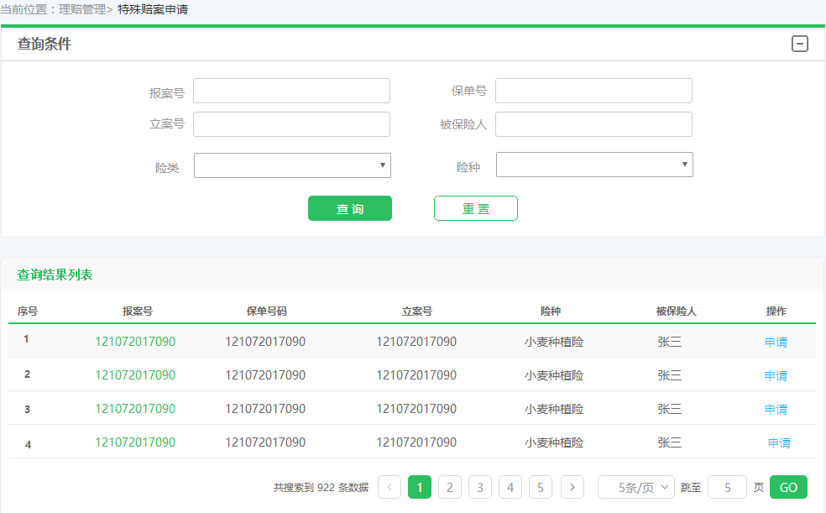

图 3特殊赔案申请-查询

选项和元素说明：

|  |  |  |  |  |  |
| --- | --- | --- | --- | --- | --- |
| **特殊赔案申请页面** | | | | | |
| **页面元素** | **交互类型** | **交互模式** | **是否必填** | **内容说明** | **默认值** |
| 按条件查询 | 文本 | 不可编辑 | - | 查询条件表格的标题 | - |
| 报案号 | 文本 | 可编辑 | - | 系统根据报案号查询出相应的案件列表（支持模糊查询） |  |
| 保单号 | 文本 | 可编辑 | - | 系统根据保单号查询出相应的案件列表支持模糊查询） |  |
| 立案号 | 文本 | 可编辑 | - | 系统根据立案号查询出相应的案件列表支持模糊查询） |  |
| 被保险人 | 文本 | 可编辑 | - | 系统根据被保险人查询出相应的案件列表 |  |
| 险类 | 下拉选框 | 可选择 | - | 选项内容：种植险、养殖险 |  |
| 险种 | 下拉选框 | 可选择 | - | 根据所选险类联动展示，未选择险类则展示全部险种 |  |
| 查询结果列表 | | | | | |
| 选择 | 单选框 | 单击 | - | 用户点击单选按钮，勾选后则表明系统已选中本行信息 |  |
| 报案号 | 超链接 | 单击 | - | 单击超链接，查看报案信息 |  |
| 保单号 | 文本 | 不可编辑 | - |  |  |
| 立案号 | 文本 | 不可编辑 |  |  |  |
| 险种 | 文本 | 不可编辑 |  |  |  |
| 被保险人 | 文本 | 不可编辑 |  |  |  |
| 申请 | 超链接 | 单击 |  | 用户单击超链接进入特殊赔案申请页面，如图4 |  |

选项说明：

1.【查询】按钮

用户点击【查询】按钮，系统校验是否已输入查询条件，如果未输入，则系统提示“请至少输入一个查询条件！”，如果已输入，系统校验输入格式是否正确。输入格式如下：

①保单号、报案号、立案号为数字

若输入格式错误，弹层提示用户“***格式错误，请修改”，如果输入正确，将根据查询条件显示查询结果列表。

2. 【重置】按钮

用户点击【重置】按钮，系统刷新查询条件，清除已输入的条件信息。

用户单击申请按钮，系统进行以下校验：

1. 该赔案下是否存在未审核通过的预赔记录；

若以上校验未通过，则系统进行相应提示“该案件下存在未审核通过的预赔案件，预赔单号为******”。用户可点击预赔单号进行详细信息查看。

若以上校验通过，则系统显示如下：

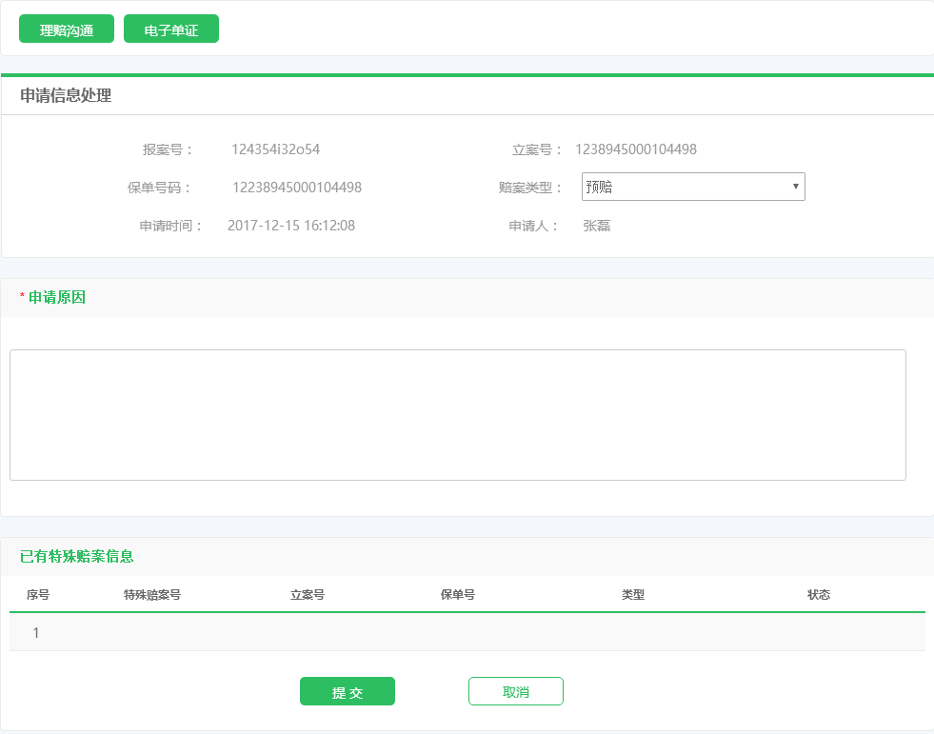

图 4特殊赔案-申请

选项和元素说明：

|  |  |  |  |  |  |
| --- | --- | --- | --- | --- | --- |
| **特殊赔案申请页面** | | | | | |
| **页面元素** | **交互类型** | **交互模式** | **是否必填** | **内容说明** | **默认值** |
| 报案号 | 文本 | 不可编辑 | - | 系统自动带出 | - |
| 立案号 | 文本 | 不可编辑 | - | 系统自动带出 |  |
| 保单号码 | 文本 | 不可编辑 | - | 系统自动带出 |  |
| 赔案类型 | 下拉框 | 可选择 | - | 选项内容：预赔 |  |
| 申请时间 | 文本 | 不可编辑 | - | 默认为当前时间 |  |
| 申请人 | 文本 | 不可编辑 | - | 操作人 |  |
| 申请原因 | 文本 | 可编辑 | 是 |  |  |
| 已有特殊赔案信息 | | | | | |
| 序号 | 文本 | 不可编辑 | - |  |  |
| 特殊赔案号 | 文本 | 不可编辑 | - |  |  |
| 立案号 | 文本 | 不可编辑 | - |  |  |
| 保单号 | 文本 | 不可编辑 | - |  |  |
| 类型 | 文本 | 不可编辑 | - |  |  |
| 状态 | 文本 | 不可编辑 | - | 特殊赔案案件状态，包括未处理、正在处理、已处理、核赔退回 |  |

选项说明：

1.【提交】按钮

用户点击【提交】按钮，系统进行必录项校验，若校验通过则系统提示提交成功，生成特殊赔案号，生成规则与原系统保持一致即可。

2.【取消】按钮

用户单击【取消】按钮，系统退出当前页面，返回特殊赔案申请查询页面。

3.【理赔沟通】按钮

用户单击【理赔沟通】按钮，系统弹出理赔沟通页面，页面与*《国元农业保险新农险理赔需求规格说明书》*图34保持一致。

4.【电子单证】按钮

用户单击【电子单证】按钮，系统弹出电子单证页面，如下图：

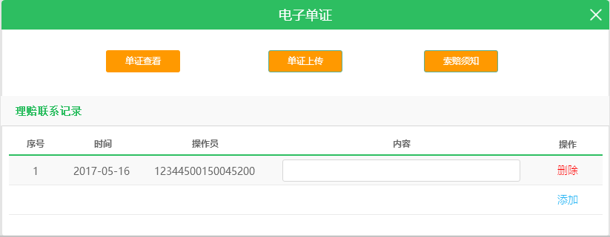

图 5电子单证

选项和元素说明（其他节点电子单证页面与此处保持一致）：

|  |  |  |  |  |  |
| --- | --- | --- | --- | --- | --- |
| **电子单证** | | | | | |
| **页面元素** | **交互类型** | **交互模式** | **是否必填** | **内容说明** | **默认值** |
| 单证查看 | 按钮 | 单击 | - | 单击按钮调用影像系统接口查看已上传单证 | - |
| 单证上传 | 按钮 | 单击 | - | 单击按钮进入单证上传页面，如图6 |  |
| 索赔须知 | 按钮 | 单击 |  | 单击按钮查看索赔须知，如图7 |  |
| 理赔联系记录 | | | | | |
| 序号 | 文本 | 不可编辑 | - |  |  |
| 时间 | 文本 | 不可编辑 | - |  |  |
| 操作员 | 文本 | 不可编辑 | - |  |  |
| 内容 | 文本 | 可编辑 | - |  |  |
| “删除” | 按钮 | 单击 |  | 单击按钮，删除信息 |  |
| “添加” | 按钮 | 单击 |  | 单击按钮，新增信息 |  |
| 关闭 | 按钮 | 单击 |  | 单击关闭按钮，关闭当前弹窗。 |  |

用户单击电子单证按钮，系统弹出如下弹窗：

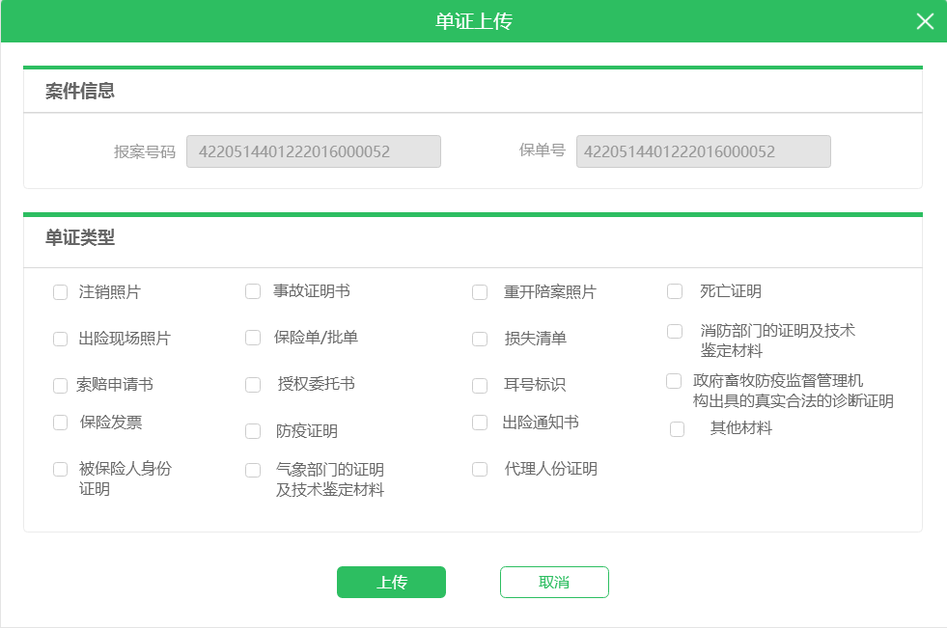

图 6单证上传

选项和元素说明：

|  |  |  |  |  |  |
| --- | --- | --- | --- | --- | --- |
| **单证上传** | | | | | |
| **页面元素** | **交互类型** | **交互模式** | **是否必填** | **内容说明** | **默认值** |
| 单证上传 | 文本 | 不可编辑 | - |  | - |
| 报案号码 | 文本 | 不可编辑 | - |  |  |
| 保单号码 | 文本 | 不可编辑 | - |  |  |
| 索赔申请 | 文本 | 不可编辑 | - |  |  |
| 注销照片 | 复选框 | 可多选 | - |  | - |
| 上传 | 按钮 | 单击 | - | 勾选单证类型后，点击【上传】按钮，系统将各单证上传至影像资料系统 |  |

选项说明：

1.【上传】按钮

用户单击【上传】按钮，系统校验是否已勾选单证类型，若未勾选，则系统提示“请至少选择一个单证类型进行上传！”若校验通过，则系统调用影像资料系统接口将已选单证上传至影像资料系统中。

2.【取消】按钮

用户单击【取消】按钮，系统关闭弹窗，返回特殊赔案申请页面。

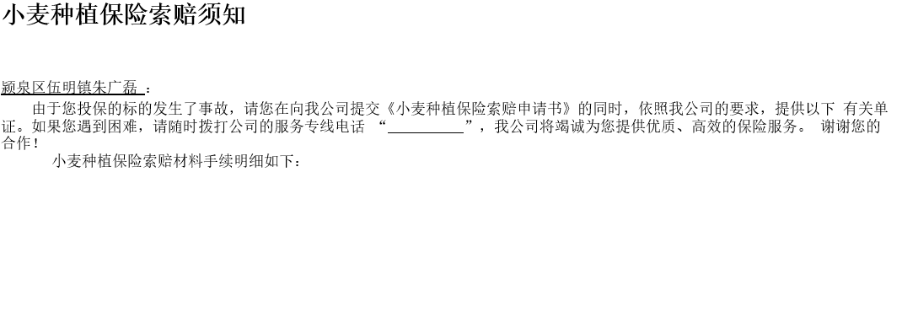

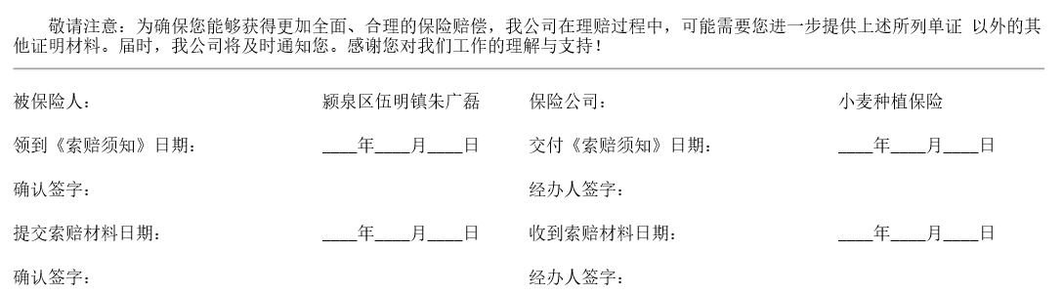

图 7索赔须知

选项说明：红框内的信息根据被保险人名称带出，可修改。

此页面与原系统保持一致即可。

#### 特殊赔案处理

##### 业务场景

用于用户在此对特殊赔案进行操作，包括对案件的查看和维护功能。

##### 菜单设置及权限

菜单：在菜单栏设置三级菜单—理赔管理—特殊赔案任务处理—特殊赔案处理；

访问权限：各机构农险经理、理赔管理员、查询系统管理员、系统运维员、中支理赔内勤

##### 功能概述

查询页面录入查询条件，点击【查询】按钮，页面显示符合条件的查询结果列表。点击【转交】，可将未处理或正在处理的特殊赔案任务进行转交操作；

点击【查看】，可查看详细特殊赔案信息，点击【处理】对已申请、正在处理及核赔退回的特殊赔案进行维护，点击【删除】按钮，对核赔退回与核赔不通过的案件进行删除，此删除为逻辑删除。

预赔环节支持清单功能，预赔到农户，清单支持EXCEL导入。

特殊赔案核赔通过后，回写保单、每个农户的有效保额，作为实赔的限额。

##### 页面原型

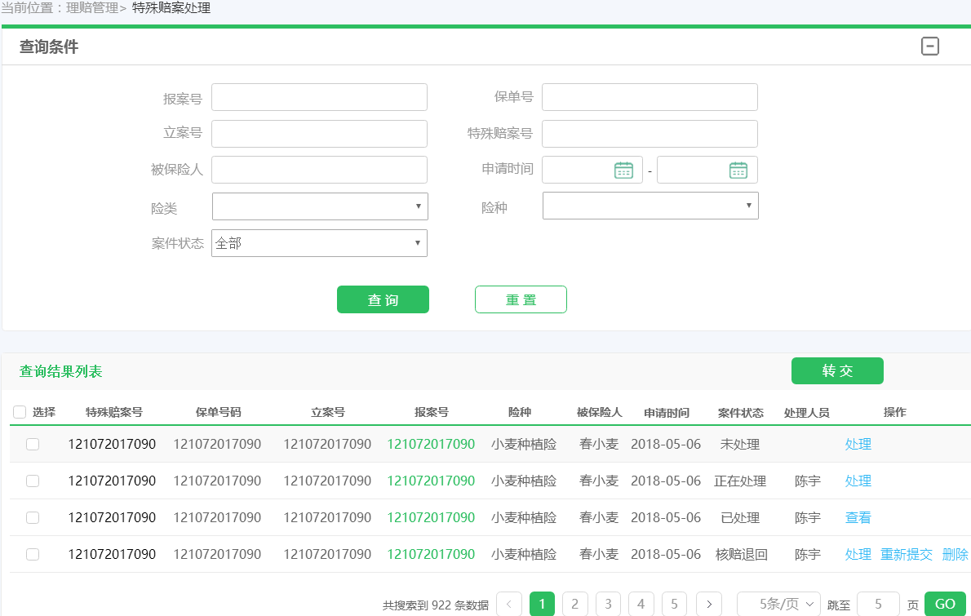

图 8特殊赔案处理-查询

选项和元素说明：

|  |  |  |  |  |  |
| --- | --- | --- | --- | --- | --- |
| **特殊赔案任务处理-查询页面** | | | | | |
| **页面元素** | **交互类型** | **交互模式** | **是否必填** | **内容说明** | **默认值** |
| 按条件查询 | 文本 | 不可编辑 | - | 查询条件表格的标题 | - |
| 报案号 | 文本 | 可编辑 | - | 系统根据报案号查询出相应的特殊赔案任务列表（支持模糊查询） |  |
| 保单号 | 文本 | 可编辑 | - | 系统根据保单号查询出相应的特殊赔案任务列表支持模糊查询） |  |
| 立案号 | 文本 | 可编辑 | - | 系统根据立案号查询出相应的特殊赔案任务列表支持模糊查询） |  |
| 特殊赔案号 | 文本 | 可编辑 |  | 根据特殊赔案号查询出相应的列表 |  |
| 被保险人 | 文本 | 可编辑 | - | 系统根据被保险人查询出相应的特殊赔案任务列表 |  |
| 申请时间 | 时间控件 | 可选择 | - | 系统根据特殊赔案申请时间查询出相应的特殊赔案任务列表 |  |
| 险类 | 下拉选框 | 可选择 | - | 选项内容：种植险、养殖险 |  |
| 险种 | 下拉选框 | 可选择 | - | 根据所选险类联动展示，若未选择险类，则展示全部 |  |
| 案件状态 | 下拉选框 | 可选择 | - | 选项内容：全部、未处理、正在处理、已处理、核赔退回、核赔通过、核赔不通过 | 全部 |
| 查询结果列表 | | | | | |
| 选择 | 复选框 | 单击 | - | 用户点击单选按钮，勾选后则表明系统已选中本行信息 |  |
| 特殊赔案号 | 文本 | 不可编辑 |  |  |  |
| 立案号 | 文本 | 不可编辑 | - |  |  |
| 保单号 | 文本 | 不可编辑 |  |  |  |
| 报案号 | 超链接 | 单击 | - | 单击超链接，查看报案信息 |  |
| 险种 | 文本 | 不可编辑 |  |  |  |
| 被保险人 | 文本 | 不可编辑 |  |  |  |
| 出险标的 | 文本 | 不可编辑 |  |  |  |
| 申请时间 | 文本 | 不可编辑 |  |  |  |
| 案件状态 | 文本 | 不可编辑 |  |  |  |
| 处理人员 | 文本 | 不可编辑 |  |  |  |
| 处理 | 按钮 | 单击 |  | 用户单击按钮进入特殊赔案申请页面（案件状态为未处理、正在处理、核赔退回的案件可使用，其他状态隐藏，正在处理与核赔退回案件进入后页面带出已录入的信息） |  |
| 查看 | 按钮 | 单击 |  | 用户单击按钮，进入特殊赔案信息查看页面 |  |
| 重新提交 | 按钮 | 单击 |  | 用户点击直接提交按钮至双核系统，仅限案件状态为核赔退回的案件使用，其他状态隐藏。 |  |
| 删除 | 按钮 | 单击 |  | 用户单击按钮，系统提示“您是否确定删除本案件？”用户确定后对案件进行逻辑删除，仅限核赔不通过、核赔退回的案件使用，其他状态隐藏。 |  |

页面选项说明：

1.【查询】按钮

用户点击【查询】按钮，系统校验是否已输入查询条件，如果未输入，则系统提示“请至少输入一个查询条件！”，如果已输入，系统校验输入格式是否正确。输入格式如下：

（1）保单号、报案号、立案号、特殊赔案号为数字

（2）日期格式为2017-10-10

（3）其余输入框中必须填写文字

若输入格式错误，弹层提示用户“***格式错误，请修改”，如果输入正确，将根据查询条件显示查询结果列表。

2. 【重置】按钮

用户点击【重置】按钮，系统刷新查询条件，清除已输入的条件信息。

3. 【转交】

用户点击【转交】按钮，系统进行校验，校验内容如下：

①是否已选择相应案件，若未选择，弹层提示用户“请选择案件”。

②案件状态必须为未处理和正在处理。

校验通过后，系统进入转交页面，且支持批量转交。

案件状态描述如下：

|  |  |  |
| --- | --- | --- |
| 案件状态 | 状态说明 | 下一步操作 |
| 未处理 | 已申请特殊赔案未处理 | 处理 |
| 正在处理 | 特殊赔案暂存的案件 | 处理 |
| 已处理 | 特殊赔案已提交审核 | 查看 |
| 核赔通过 | 特殊赔案已审核通过 | 查看 |
| 核赔退回 | 特殊赔案审核退回 | 处理、重新提交、删除 |
| 核赔不通过 | 特殊赔案审核不通过 | 查看、删除 |

用户单击特殊赔案任务处理-查询页面中的处理按钮，系统显示如下：

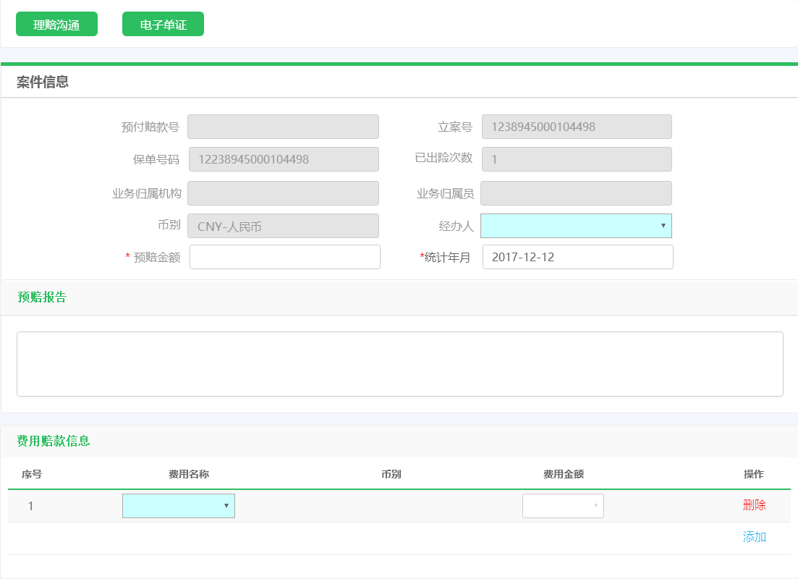

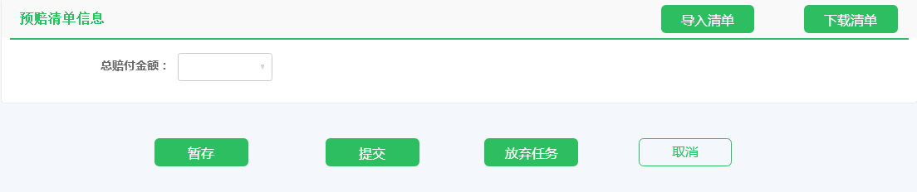

图 9特殊赔案-处理

选项和元素说明：

|  |  |  |  |  |  |
| --- | --- | --- | --- | --- | --- |
| **特殊赔案处理页面** | | | | | |
| **页面元素** | **交互类型** | **交互模式** | **是否必填** | **内容说明** | **默认值** |
| 预付赔款号 | 文本 | 不可编辑 | - | 提交特殊赔案任务后系统自动生成 | - |
| 立案号 | 文本 | 不可编辑 | - |  |  |
| 保单号 | 文本 | 不可编辑 | - |  |  |
| 已出险次数 | 文本 | 不可编辑 | - |  |  |
| 业务归属机构 | 文本 | 不可编辑 |  |  |  |
| 归属业务员 | 文本 | 不可编辑 |  |  |  |
| 币别 | 文本 | 不可编辑 | - | 默认CNY-人民币 |  |
| 经办人 | 文本 | 可编辑 |  | 默认当前登录人员 |  |
| 预赔金额 | 文本 | 可编辑 | 是 | 可编辑，提交审核时需校验是否与费用金额与赔付金额之和相等。 |  |
| 统计年月 | 日期 | 可选择 | 是 | 默认当前日期 |  |
| 预赔报告 | 文本 | 可编辑 |  |  |  |
| 费用赔款信息 | | | | | |
| 序号 | 文本 | 不可编辑 |  |  |  |
| 费用名称 | 文本 | 单击 |  | 费用选项包括：03-施救费、04查勘费、05-诉讼费、07-检验鉴定费、13公估费、15-律师费、99-其他 |  |
| 币别 | 文本 | 不可编辑 |  |  |  |
| 费用金额 | 文本 | 可编辑 |  |  |  |
| “删除” | 按钮 | 单击 |  | 单击按钮，删除本行信息 |  |
| “添加” | 按钮 | 单击 |  | 单击按钮，增加信息 |  |
| 预赔清单信息 | | | | | |
| 总赔付金额 | 文本 | 可编辑 |  | 显示导入清单的汇总金额 |  |
| 导入清单 | 按钮 | 单击 |  | 单击进入清单导入页面，如图11（查询页面禁用） |  |
| 下载清单 | 按钮 | 单击 |  | 单击弹出理赔清单弹窗，可下载（此处禁用，查看页面中可单击） |  |

选项说明：

1.【暂存】按钮

用户点击【暂存】按钮，系统提示暂存成功，案件状态转为正在处理特殊赔案。

2.【提交】按钮

用户单击【提交】按钮，系统校验必录项是否填写完整，若未填写完整，系统提示“请输入***！”，若校验通过，系统将案件提交至核赔系统进行审核，并提示提交成功。

3. 【取消】按钮

用户单击【取消】按钮，系统退出当前页面。

4.【放弃任务】按钮

用户单击【放弃任务】按钮，关闭当前页面，系统后台删除操作人信息。

5.【理赔沟通】按钮

用户单击【理赔沟通】按钮，系统进入理赔沟通弹窗，页面与*《国元农业保险新农险理赔需求规格说明书》*图34保持一致。

特殊赔案查看页面：

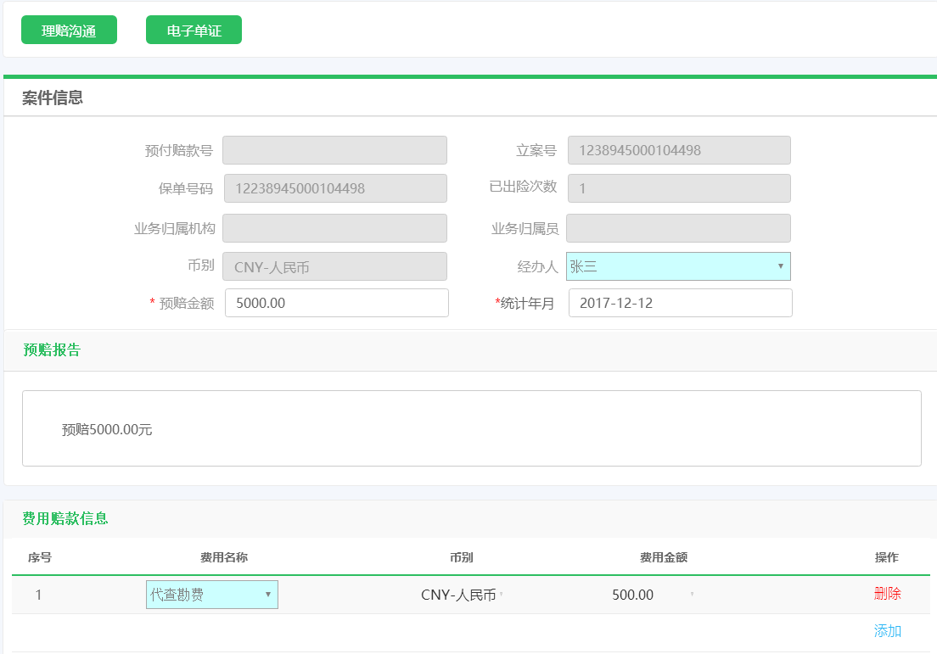



图 10特殊赔案查看

选项和元素说明：此页面元素与特殊赔案处理页面基本一致，但不可编辑。

1.【返回】按钮

用户单击【返回】按钮，退出当前页面，返回至查询页面。

2.【审核意见】按钮

用户单击【审核意见】按钮，可查看审核意见，页面与原系统其他节点审核意见一致。

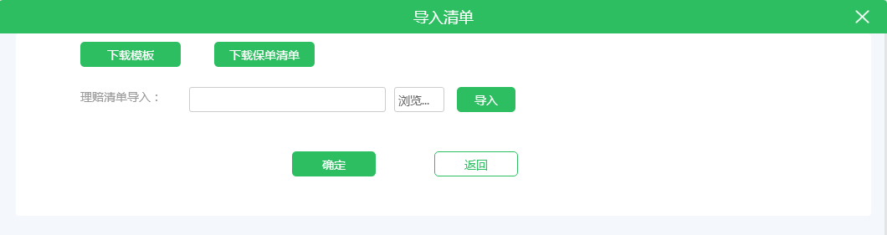

图 11导入清单

|  |  |  |  |  |  |
| --- | --- | --- | --- | --- | --- |
| **导入清单** | | | | | |
| **页面元素** | **交互类型** | **交互模式** | **是否必填** | **内容说明** | **默认值** |
| **导入清单** | | | | | |
| 下载模板 | 按钮 | 单击 |  | 见*《清单表格合集》*表格中的特殊赔案清单sheet页 |  |
| 下载保单清单 | 按钮 | 单击 | - | 见*《清单表格合集》*中的投承保分户清单sheet页 |  |
| 导入理赔清单 | 按钮 | 单击 |  | 单击按钮导入所选清单，系统将理赔清单信息从农户、险别、标的的维度与保单清单做一致性校验。校验不通过系统提示“***农户险别及标的信息与保单清单不一致，请修改”校验通过则提示“导入成功”文本框中显示理赔清单名称 |  |



选项说明：

1.【确定】按钮

用户单击【确定】按钮，系统校验是否已导入清单，若未导入，系统提示“请导入清单！”，若校验通过，则关闭当前页面，将相关信息带入到预赔清单信息中。

2.【返回】按钮

用户单击【返回】按钮，系统关闭弹窗，返回特殊赔案处理页面。



图 12下载清单

|  |  |  |  |  |  |
| --- | --- | --- | --- | --- | --- |
| **下载清单** | | | | | |
| **页面元素** | **交互类型** | **交互模式** | **是否必填** | **内容说明** | **默认值** |
| **下载清单** | | | | | |
| 下载定损清单 | 按钮 | 单击 |  | 单击下载定期清单，见*《清单表格合集》*表格中的定损清单sheet页 |  |
| 下载理赔清单 | 按钮 | 单击 |  | 单击下载已生成内容的理赔清单见*《清单表格合集》*表格中的理赔清单sheet页。 |  |

选项说明：

1.【返回】按钮

用户单击【返回】按钮，关闭弹窗，返回图9.

### 支付管理（种植险与养殖险通用）

#### 支付信息管理

##### 业务场景

用于用户在此进行支付信息管理，包括支付信息的录入、维护、查询。

##### 菜单设置及权限

菜单：在菜单栏设置三级菜单—理赔管理—支付管理—支付信息管理

访问权限： 各机构农险经理、呼叫中心接报案、系统运维员、中支理赔内勤

##### 功能概述

在查询页面录入查询条件，点击【查询】按钮，对已录入支付信息进行查询，页面显示符合条件的查询结果，针对处理状态，可进行相应操作。

点击【录入支付信息】按钮进入查询页面，选择要处理的案件，选择点击【整单支付】或【清单支付】。支付信息录入完成之后，提交双核系统审核。

##### 页面原型

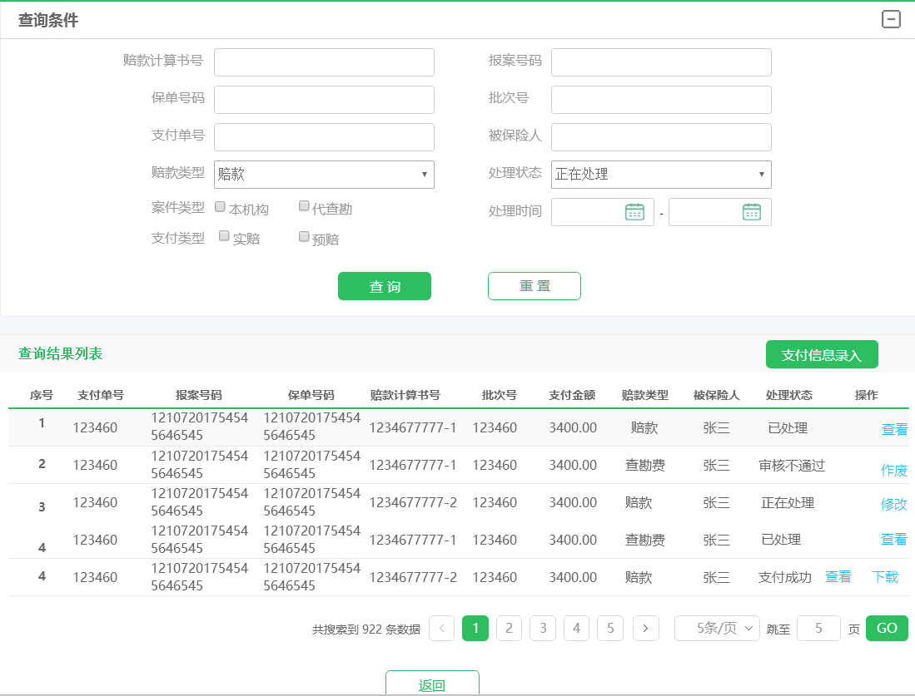

图 13支付信息管理-查询

选项和元素说明：

|  |  |  |  |  |  |
| --- | --- | --- | --- | --- | --- |
| **支付信息管理——查询** | | | | | |
| **页面元素** | **交互类型** | **交互模式** | **是否必填** | **内容说明** | **默认值** |
| **查询条件** | | | | | |
| 赔款计算书号 | 文本 | 可编辑 | - | 根据赔款计算书号查询相应的案件 |  |
| 报案号码 | 文本 | 可编辑 | - | 根据报案号码查询相应的案件 | - |
| 保单号码 | 文本 | 可编辑 | - | 根据保单号码查询相应的案件 |  |
| 批次号 | 文本 | 可编辑 | - | 根据批次号查询相应的案件 |  |
| 支付单号 | 文本 | 可编辑 | - | 根据支付单号查询相应的案件 |  |
| 被保险人 | 文本 | 可编辑 | - | 根据被保险人查询相应的案件 |  |
| 赔款类型 | 下拉选框 | 可选择 | - | 选项内容：赔款、代付共保、施救费、查勘费、诉讼费、检验鉴定费、公估费、系统内代查勘、律师费、其他 |  |
| 处理状态 | 下拉选框 | 可选择 | - | 选项内容：正在处理、已处理、审核退回、审核通过、审核不通过、支付中心处理中、支付中心退回、支付成功、已作废 |  |
| 案件类型 | 复选框 | 可选择 | - | 选项内容：本机构、代查勘 |  |
| 处理时间 | 时间控件 | 可选择 | - | 录入支付信息的时间 |  |
| 支付类型 | 复选框 | 可选择 | - | 选择类型：实赔、预赔 |  |
| 查询结果列表 | | | | | |
| 序号 | 文本 | 不可编辑 |  |  |  |
| 报案号码 | 文本 | 不可编辑 |  |  |  |
| 保单号码 | 文本 | 不可编辑 |  |  |  |
| 赔款计算书号 | 文本 | 不可编辑 |  |  |  |
| 支付金额 | 文本 | 不可编辑 |  |  |  |
| 费用类型 | 文本 | 不可编辑 |  | 同一案件下的同一赔款计算书下的不同费用类型生成多条数据，可多选统一进行支付信息的录入操作 |  |
| 被保险人 | 文本 | 不可编辑 |  |  |  |
| 承保机构 | 文本 | 不可编辑 |  |  |  |
| 案件状态 | 文本 | 不可编辑 |  |  |  |
| 查看 | 按钮 | 单击 |  | 查看页面与整单录入页面保持一致，但不可编辑，并且只有返回按钮 |  |
| 修改 | 按钮 | 单击 |  | 页面与整单录入页面一致 |  |
| 下载 | 按钮 | 单击 |  | 鼠标移入提示“下载电子回执单”，单击下载按钮，进行下载电子回执单，如图22，此按钮只限案件状态为支付成功的案子使用，其他状态隐藏按钮。若未返回回执单，则系统提示没有回执单，无法下载！ |  |
| 作废 | 按钮 | 单击 |  | 点击按钮系统提示“是否确定作废”，用户选择是，则作废成功，选择否，则关闭提示框。 |  |
| 重新处理 | 按钮 | 单击 |  | 单击按钮页面显示与修改一致，但提交成功后，生成新的支付单号，同时系统自动将前一个支付单作废。 |  |

选项说明：

1.【查询】按钮

用户点击【查询】按钮，系统校验是否已输入查询条件，如果未输入，则系统提示“请至少输入一个查询条件！”，如果已输入，系统校验输入格式是否正确。输入格式如下：

* + 保单号、报案号为数字
  + 日期格式为2017-10-10
  + 其余输入框中必须填写文字

若输入格式错误，弹层提示用户“***格式错误，请修改”，如果输入正确，将根据查询条件显示查询结果列表。

2. 【重置】按钮

用户点击【重置】按钮，系统刷新查询条件，清除已输入的条件信息。

3.【支付信息录入】按钮

用户单击【支付信息录入】按钮，系统进入支付信息录入查询页面，如图12

4.【返回】按钮

用户单击【返回】按钮，系统返回当前页面，返回工作台

案件状态说明：

|  |  |  |
| --- | --- | --- |
| 案件状态 | 状态说明 | 下一步操作 |
| 正在处理 | 支付信息暂存的案件 | 修改 |
| 已处理 | 提交双核待审核 | 查看 |
| 审核不通过 | 审核结果为不通过 | 作废 |
| 已作废 | 进行作废处理的支付记录 | 查看 |
| 审核退回 | 审核下发修改的案件 | 修改、作废 |
| 支付中心处理中 | 所有支付中心处理的步骤(支付中心待处理、已打包待审核、打包审核通过待发送、已提交银行、银行退回支付中心) | 查看 |
| 支付中心退回 | 包括支付中心退回、银行打回、银行退回、银行退票、支付失败 | 重新处理、作废 |
| 支付成功 | 支付成功 | 查看、下载 |

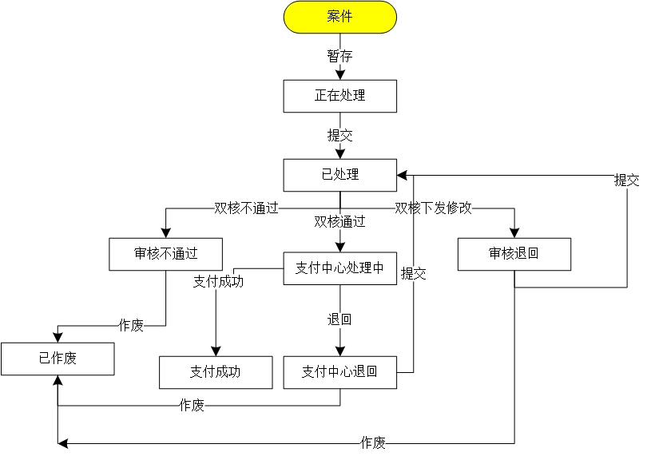

图 14状态流程图

用户单击【支付信息录入】按钮，系统显示如下：

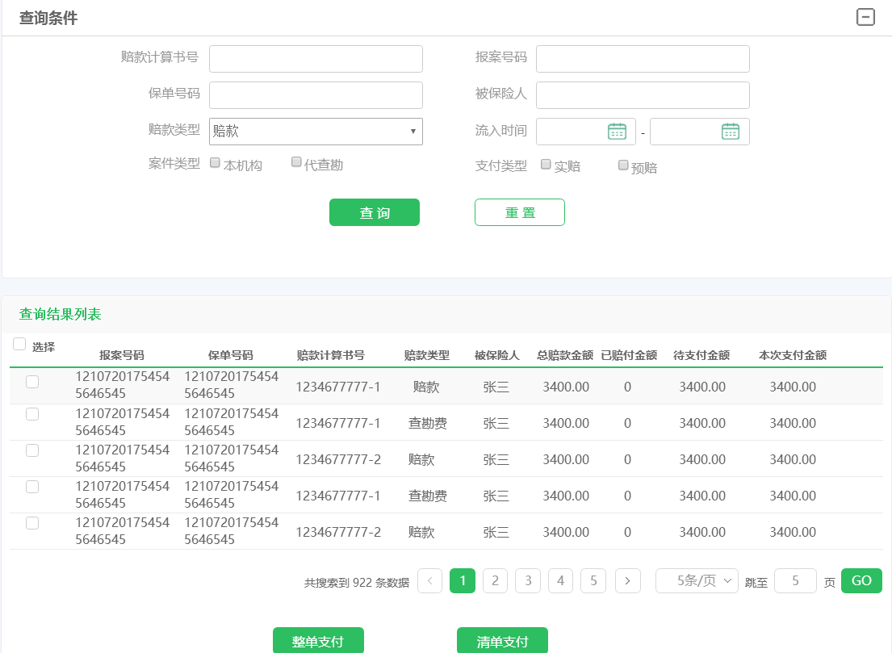

图 15支付信息录入查询页面

|  |  |  |  |  |  |
| --- | --- | --- | --- | --- | --- |
| **支付信息管理——查询** | | | | | |
| **页面元素** | **交互类型** | **交互模式** | **是否必填** | **内容说明** | **默认值** |
| **查询条件** | | | | | |
| 赔款计算书号 | 文本 | 可编辑 | - | 根据赔款计算书号查询相应的案件 |  |
| 报案号码 | 文本 | 可编辑 | - | 根据报案号码查询相应的案件 | - |
| 保单号码 | 文本 | 可编辑 | - | 根据保单号码查询相应的案件 |  |
| 被保险人 | 文本 | 可编辑 | - | 根据被保险人查询相应的案件 |  |
| 赔款类型 | 下拉选框 | 可选择 | - | 选项内容：赔款、代付共保、施救费、查勘费、诉讼费、检验鉴定费、公估费、系统内代查勘、律师费、其他 |  |
| 流入时间 | 时间控件 | 可选择 | - | 计算书核赔通过时间 |  |
| 案件类型 | 复选框 | 可选择 | - | 选项内容：本机构、代查勘 |  |
| 支付类型 | 复选框 | 可选择 | - | 选择类型：实赔、预赔 |  |
| 查询结果列表 | | | | | |
| 选择 | 复选框 | 可选择 |  | 整单支付可复选，清单支付不可复选 |  |
| 报案号码 | 文本 | 不可编辑 |  |  |  |
| 保单号码 | 文本 | 不可编辑 |  |  |  |
| 赔款计算书号 | 文本 | 不可编辑 |  |  |  |
| 赔款类型 | 文本 | 不可编辑 |  | 同一案件下的同一赔款计算书下的不同费用类型生成多条数据，可多选统一进行支付信息的录入操作 | 赔款类型 |
| 被保险人 | 文本 | 不可编辑 |  |  |  |
| 总赔款金额 | 文本 | 不可编辑 |  | 该案件对应赔款类型的总金额。总赔款金额=已赔付金额+待支付金额 | 仅针对清单部分农户支付失败的案件会产生总赔款金额与已赔付金额、待支付金额不一致的情况 |
| 已赔付金额 | 文本 | 不可编辑 |  | 已支付金额 |
| 待支付金额 | 文本 | 不可编辑 |  |  |
| 本次支付金额 | 文本 | 不可编辑 |  | 本次支付金额=待支付金额 |

选项说明：

1.【查询】按钮

用户点击【查询】按钮，系统校验是否已输入查询条件，如果未输入，则系统提示“请至少输入一个查询条件！”，如果已输入，系统校验输入格式是否正确。输入格式如下：

* + 保单号、报案号为数字
  + 日期格式为2017-10-10
  + 其余输入框中必须填写文字

若输入格式错误，弹层提示用户“***格式错误，请修改”，如果输入正确，将根据查询条件显示查询结果列表。

2. 【重置】按钮

用户点击【重置】按钮，系统刷新查询条件，清除已输入的条件信息。

3.【整单支付】按钮

用户单击【整单支付】按钮，系统进入整单支付页面，如图16，整单支付可多选。

4.【清单支付】按钮

用户单击【清单支付】按钮，系统显示如图17，清单支付不可多选。

整单支付页面删除*《国元农业保险新农险理赔需求规格说明书》*图73的操作功能及添加其他案件的功能，请以此为准，其他保持一致。

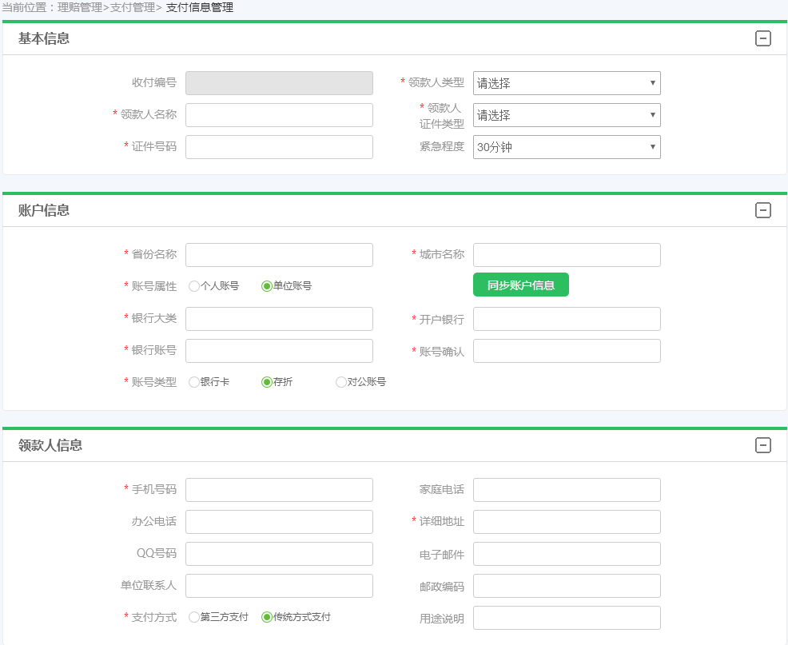

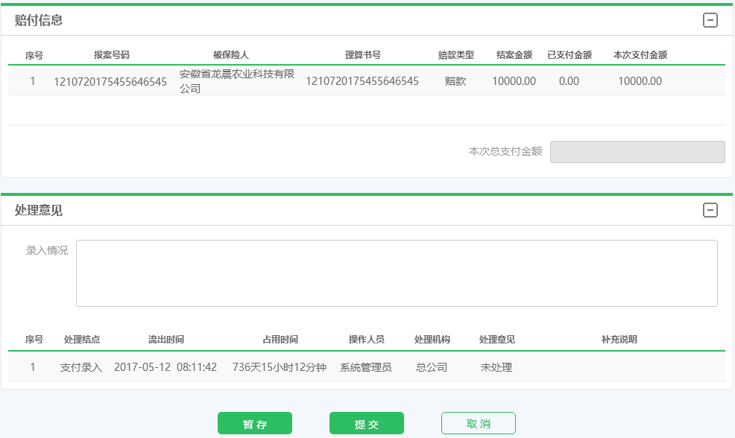

图 16整单支付

整单支付操作完成后，系统返回之前的查询页面，根据之前输入的查询条件再查询一次，但需要把已处理的案件筛选掉。（清单支付操作与此处保持一致）

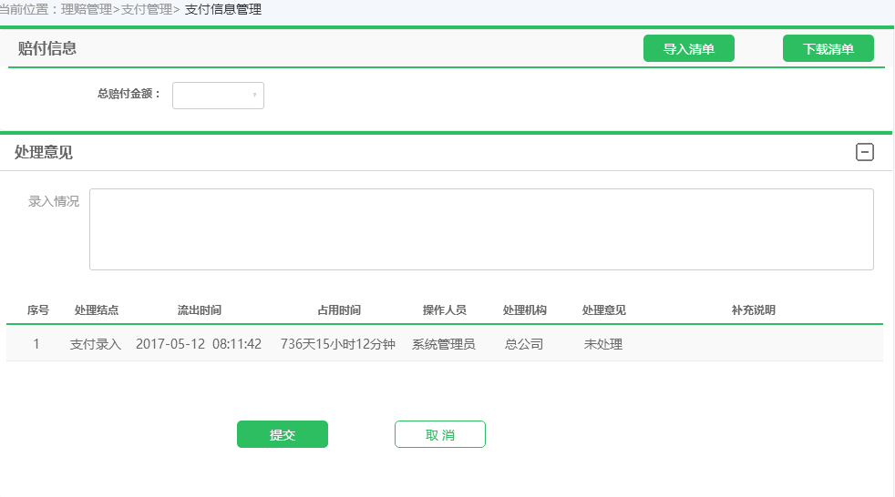

图 17清单支付

选项和元素说明：

|  |  |  |  |  |  |
| --- | --- | --- | --- | --- | --- |
| **清单支付** | | | | | |
| **页面元素** | **交互类型** | **交互模式** | **是否必填** | **内容说明** | **默认值** |
| **赔付信息** | | | | | |
| 总赔付金额 | 文本 | 可编辑 | - | 根据导入的支付清单计算总赔付金额，提交时校验是否与清单总额一致。 | - |
| 导入清单 | 按钮 | 单击 | - | 单击按钮，系统弹出页面如图16 | - |
| 下载清单 | 按钮 | 单击 | - | 单击按钮，系统弹出页面如图17 | - |
| 处理意见 | | | | | |
| 录入情况 | 文本 | 可编辑 |  |  |  |
| 序号 | 文本 | 不可编辑 |  |  |  |
| 处理节点 | 文本 | 不可编辑 | - |  |  |
| 流出时间 | 文本 | 不可编辑 |  |  |  |
| 占用时间 | 文本 | 不可编辑 | - |  |  |
| 操作人员 | 文本 | 不可编辑 |  |  |  |
| 处理机构 | 文本 | 不可编辑 | - |  |  |
| 处理意见 | 文本 | 不可编辑 |  |  |  |
| 补充说明 | 文本 | 可编辑 |  | 根据录入情况带出，可编辑 |  |

选项说明：

1.【提交】按钮

用户单击【提交】按钮，系统将支付信息提交至双核系统进行审核，并提示“支付信息提交成功！”，若提交失败，案件状态不转为正在处理，需重新操作。

2.【取消】按钮

用户单击【取消】按钮，退出当前页面，返回至图13支付信息查询页面。

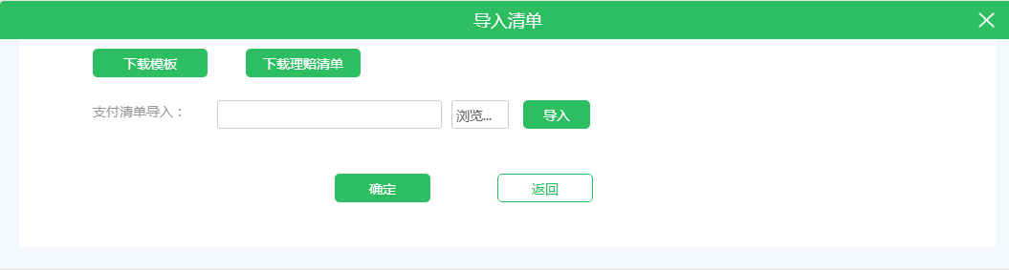

图 18导入清单

|  |  |  |  |  |  |
| --- | --- | --- | --- | --- | --- |
| **导入清单** | | | | | |
| **页面元素** | **交互类型** | **交互模式** | **是否必填** | **内容说明** | **默认值** |
| 下载模板 | 按钮 | 单击 |  | 单击下载模板，见*《清单表格合集》*表格中的支付清单sheet页 |  |
| 下载理赔清单 | 按钮 | 单击 |  | 单击下载已生成内容的理赔清单见*《清单表格合集》*表格中的理赔清单sheet页。 |  |
| 导入 | 按钮 | 单击 |  | 单击按钮导入所选支付清单，文本框中显示支付清单名称 |  |

1.【确定】按钮

点击【确定】按钮，系统校验清单农户数量、赔款金额是否进行修改，若修改，系统进行提示“清单中农户数量及赔款金额已修改，不可导入”，若校验通过，关闭弹窗，将赔款总金额更新入图15的总赔付金额中。

2.【返回】按钮

单击【返回】按钮，关闭弹窗，返回图15.



图 19下载清单

|  |  |  |  |  |  |
| --- | --- | --- | --- | --- | --- |
| **下载清单** | | | | | |
| **页面元素** | **交互类型** | **交互模式** | **是否必填** | **内容说明** | **默认值** |
| 下载定损清单 | 按钮 | 单击 |  | 单击下载定损清单，见*《清单表格合集》*表格中的定损清单sheet页 |  |
| 下载理赔清单 | 按钮 | 单击 |  | 单击下载已生成内容的理赔清单见*《清单表格合集》*表格中的理赔清单sheet页。 |  |
| 下载支付清单 | 按钮 | 单击 |  | 单击下载已生成的支付清单见*《清单表格合集》*表格中的支付清单sheet页。未导入支付清单前禁用。 |  |

选项说明：

1.【返回】按钮

用户单击【返回】按钮，关闭弹窗，返回图15

#### 支付情况统计表

##### 业务场景

用于用户在此对支付情况进行查询，并查看详细信息。

##### 菜单设置及权限

菜单：在菜单栏设置三级菜单—理赔管理—支付管理—支付情况统计表

访问权限：机构农险经理、呼叫中心接报案、系统运维员、中支理赔内勤

##### 功能概述

在查询页面录入查询条件，点击【查询】按钮，页面显示符合条件的查询结果。

##### 页面原型

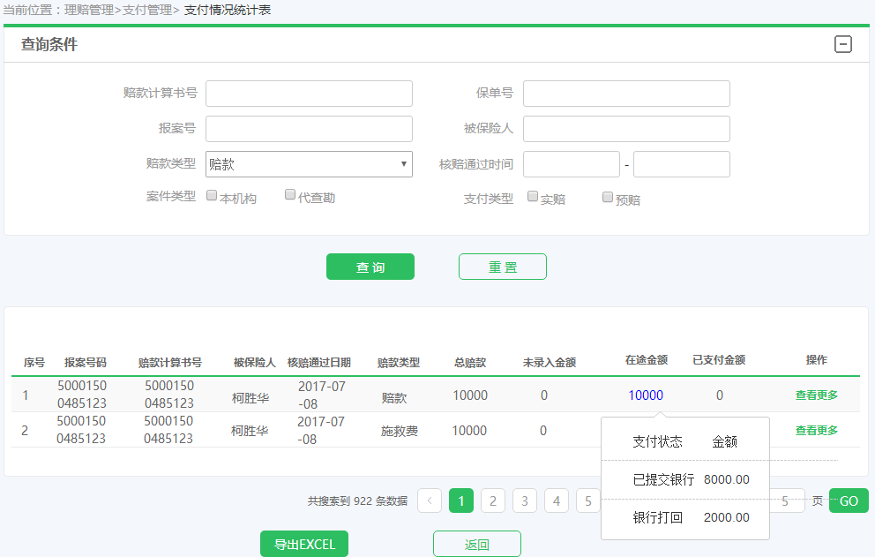

图 20支付情况统计表

选项和元素说明：

|  |  |  |  |  |  |
| --- | --- | --- | --- | --- | --- |
| **支付情况统计表** | | | | | |
| **页面元素** | **交互类型** | **交互模式** | **是否必填** | **内容说明** | **默认值** |
| **查询条件** | | | | | |
| 赔款计算书号 | 文本 | 可编辑 | - | 根据赔款计算书号查询相应的案件 |  |
| 报案号码 | 文本 | 可编辑 | - | 根据报案号码查询相应的案件 | - |
| 保单号码 | 文本 | 可编辑 | - | 根据保单号码查询相应的案件 |  |
| 被保险人 | 文本 | 可编辑 | - | 根据被保险人查询相应的案件 |  |
| 赔款类型 | 下拉选框 | 可选择 | - | 选项内容：赔款、代付共保、施救费、查勘费、诉讼费、检验鉴定费、公估费、系统内代查勘、律师费、其他 |  |
| 案件类型 | 复选框 | 可选择 | - | 选项内容：本机构、代查勘 |  |
| 核赔通过时间 | 时间控件 | 可选择 | - | 理算核赔通过时间 |  |
| 支付类型 | 复选框 | 可选择 | - | 选择类型：实赔、预赔 |  |
| 查询结果列表 | | | | | |
| 序号 | 文本 | 不可选择 |  |  |  |
| 报案号码 | 文本 | 不可编辑 |  |  |  |
| 赔款计算书号 | 文本 | 不可编辑 |  |  |  |
| 被保险人 | 文本 | 不可编辑 |  |  |  |
| 核赔通过日期 | 文本 | 不可编辑 |  | 理算核赔通过日期 |  |
| 赔款类型 | 文本 | 不可编辑 |  | 同一案件下的同一赔款计算书下的不同费用类型生成多条数据，可多选统一进行支付信息的录入操作 |  |
| 总赔款 | 文本 | 不可编辑 |  | 本次支付录入的总金额 |  |
| 未录入金额 | 文本 | 不可编辑 |  | 包括作废的金额和核赔通过未录入支付信息的金额 |  |
| 在途金额 | 文本 | 不可编辑 |  | 已录入支付信息至支付完成途中的金额。鼠标经过可弹出详细支付单信息。 |  |
| 已支付金额 | 文本 | 不可编辑 |  | 本次支付成功的金额 |  |
| 查看更多 | 超链接 | 单击 |  | 单击超链接查看详细信息，如图17 |  |

选项说明：

1.【查询】按钮

用户点击【查询】按钮，系统校验是否已输入查询条件，如果未输入，则系统提示“请至少输入一个查询条件！”，如果已输入，系统校验输入格式是否正确。输入格式如下：

* + 业务号为数字
  + 日期格式为2017-10-10
  + 其余输入框中必须填写文字

若输入格式错误，弹层提示用户“***格式错误，请修改”，如果输入正确，将根据查询条件显示查询结果列表。

2. 【重置】按钮

用户点击【重置】按钮，系统刷新查询条件，清除已输入的条件信息。

3.【导出EXCEL】按钮

用户单击【导出EXCEL】按钮，导出查询出的列表。

4.【返回】按钮

单击【返回】按钮，系统返回工作台页面。

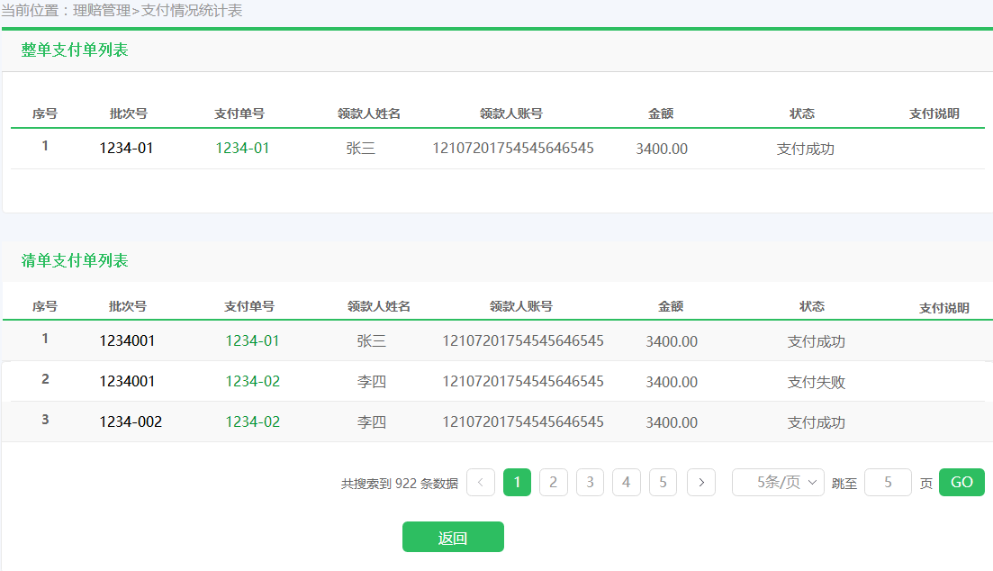

图 21查看更多

选项和元素说明：

|  |  |  |  |  |  |
| --- | --- | --- | --- | --- | --- |
| **查看更多** | | | | | |
| **页面元素** | **交互类型** | **交互模式** | **是否必填** | **内容说明** | **默认值** |
| **查询条件** | | | | | |
| 整单支付单列表 | 文本 | 不可编辑 | - |  |  |
| 序号 | 文本 | 不可编辑 |  |  |  |
| 批次号 | 文本 | 不可编辑 | - | 指的是一次支付信息录入生成的批次号。（按批次号和支付单进行升序排列） |  |
| 支付单号 | 超链接 | 单击 | - | 单击支付单号查看本支付单的详细信息，页面与整单支付信息录入页面保持一致，但不可编辑，只显示【返回】按钮。 |  |
| 领款人名称 | 文本 | 不可编辑 |  |  |  |
| 领款人账号 | 文本 | 不可编辑 |  |  |  |
| 金额 | 文本 | 不可编辑 |  |  |  |
| 状态 | 文本 | 不可编辑 |  | 状态包括：正在处理、已处理、审核不通过、审核退回、支付中心待处理、支付中心退回、已打包待审核、打包审核通过待发送、已提交银行、银行打回、支付成功、银行退回支付中心、已作废、 |  |
| 状态说明 | 文本 | 不可编辑 | - |  |  |

选项说明：

1、【返回】按钮

用户单击【返回】按钮，系统退出当前页面，返回图18查询页面。

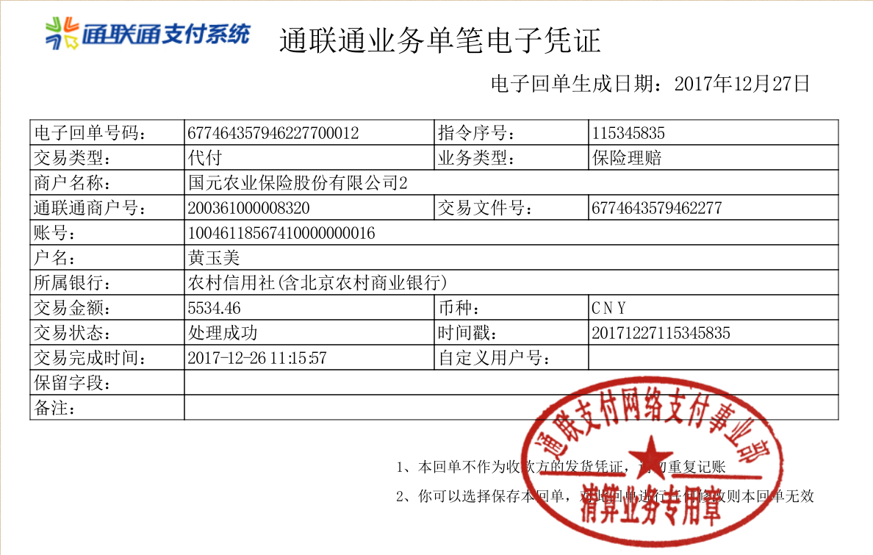

图 22电子回执单

### 理算任务处理

#### 业务场景

用于用户在此对赔案进行理算处理。

#### 菜单设置及权限

菜单：在菜单栏设置二级菜单—理赔管理—理算任务处理；

访问权限： 理赔管理员、各机构农险经理、查询系统管理员、系统运维员、中支理赔内勤

#### 功能概述

查询页面录入查询条件，点击【查询】按钮，页面显示符合条件的查询结果列表。点操作按钮，进入理算详细信息页面。

支持单证上传，点击【单证上传】按钮，可上传相关单证。

页面添加“有效保额”字段省去冲减保额的批改步骤。待理算审核通过之后，系统自动冲减。有效保额在投保时等于保额，冲减后若进行批改，则对于没有变化的客户，需要把原来的有效保额继续带入。若批改后产生变化，若新的保额小于有效保额，则以新的保额赋值，大于有效保额的以原有有效保额保存。

大牲畜耳标号按客户汇总数据表同步保存。

理赔清单一是通过关联方式，在GIS系统中关联一个已经生成的损失率清单，来缮制理赔清单；一是手工编辑生成，通过手工编辑录入或导入的方式录入。有效保额控制导入的赔款限额。理赔清单需要与保单清单做一致性校验。

对于已经赔付的同一保单下的同一耳标号，不再进行处理。

#### 页面原型

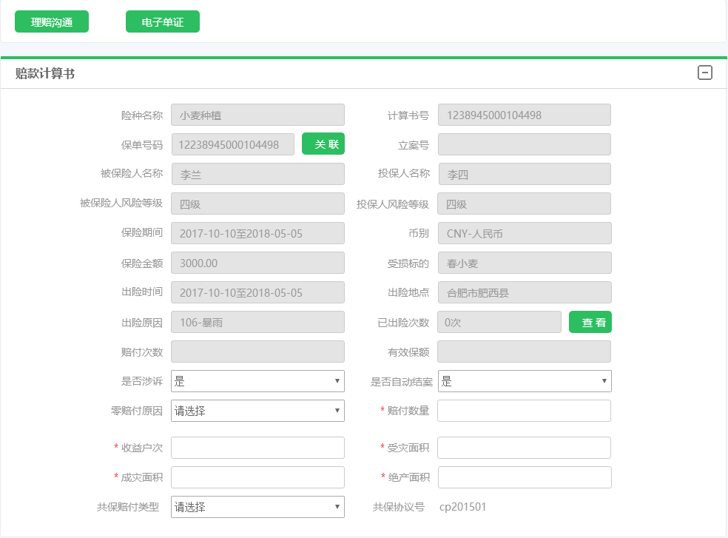

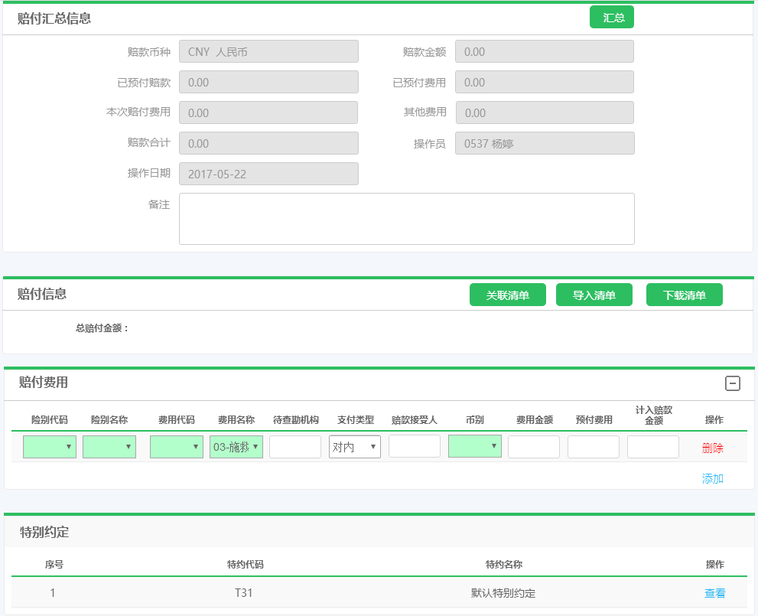

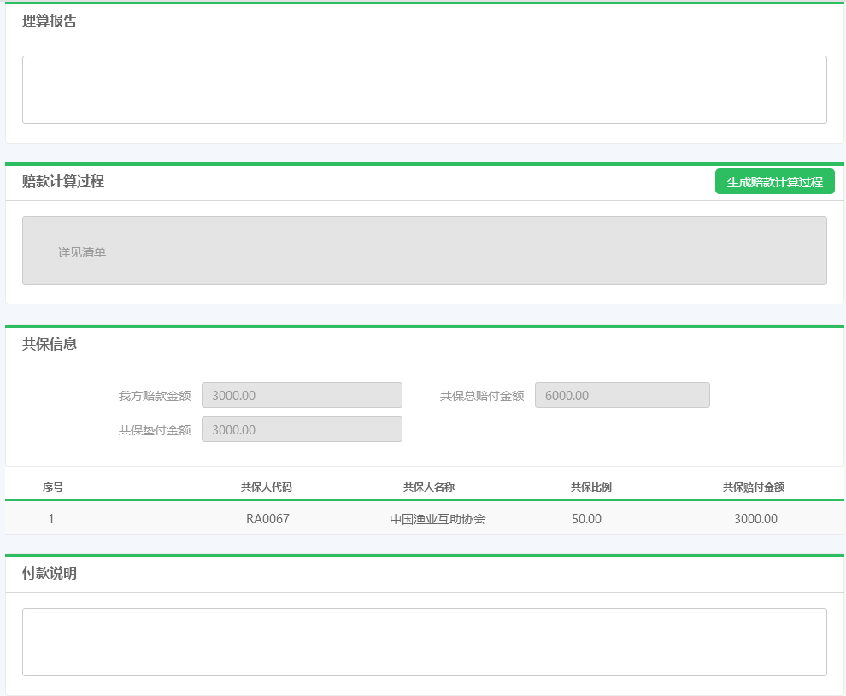



图 23理算任务处理页面

选项和元素说明：

本页面除布局外仅红框内元素与《国元农业保险新农险理赔系统需求规格说明书》中图51不一致，此处仅针对红框内元素进行说明，且以此页面为准。

|  |  |  |  |  |  |
| --- | --- | --- | --- | --- | --- |
| **理算页面** | | | | | |
| **页面元素** | **交互类型** | **交互模式** | **是否必填** | **内容说明** | **默认值** |
| **以下字段仅在案件为共保时显示** | | | | | |
| 共保赔付类型 | 下拉选框 | 可选择 | - | 选项内容：请选择、按赔案100%赔付、按我方共保份额赔付 | 请选择 |
| 共保协议号 | 文本 | 不可编辑 |  |  |  |
| 共保信息 | 文本 | 不可编辑 |  |  |  |
| 我方赔款金额 | 文本 | 不可编辑 |  |  |  |
| 共保总赔付金额 | 文本 | 不可编辑 |  | 若赔款方式为按赔案100%赔付，则共保总赔付金额=我方赔款金额/我方所占份额；若赔款方式为按我方共保份额赔付，则共保总赔付金额=我方赔款金额 |  |
| 共保垫付金额 | 文本 | 不可编辑 |  | 若赔款方式为按赔案100%赔付，则共保垫付金额=共保总赔付金额*共保方共保比例；若赔款方式为按我方共保份额赔付，则共保垫付金额为0 |  |
| 汇总 | 按钮 | 单击 |  | 单击按钮，汇总赔款和费用的金额。用户点击【暂存】时，系统自动触发汇总操作；用户点击【提交】时，需手动触发【汇总】按钮。 |  |
| 赔付信息 | | | | | |
| 总赔付金额 | 文本 | 不可编辑 |  | 根据清单汇总总赔付金额 |  |
| 关联清单 | 文本 | 不可编辑 |  | 单击关联清单弹出页面如图24 |  |
| 导入清单 | 文本 | 不可编辑 |  | 单击导入清单弹出页面如图26 |  |
| 下载清单 | 文本 | 不可编辑 |  | 单击下载清单弹出页面如图27 |  |

关联清单页面：

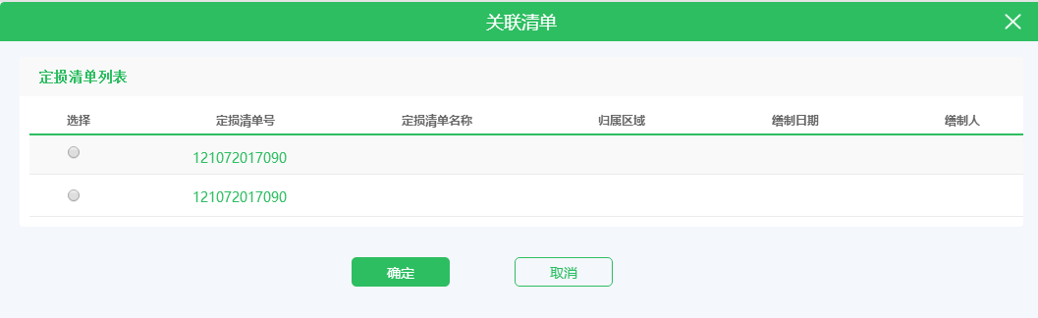

* 图 24关联清单

选择和元素说明：

|  |  |  |  |  |  |
| --- | --- | --- | --- | --- | --- |
| **关联清单** | | | | | |
| **页面元素** | **交互类型** | **交互模式** | **是否必填** | **内容说明** | **默认值** |
| **关联清单** | | | | | |
| 选择 | 单选 | 可选择 |  |  |  |
| 定损清单号 | 超链接 | 单击 |  | 只查询显示本案件已关联的定损清单和根据保单号及报案号相关的未被其他案件关联的定损清单。单击超链接可查看详细定损清单内容，如图25 |  |
| 定损清单名称 | 文本 | 不可编辑 |  |  |  |
| 归属区域 | 文本 | 不可编辑 |  |  |  |
| 缮制日期 | 文本 | 不可编辑 |  |  |  |
| 缮制人 | 文本 | 不可编辑 |  |  |  |

选项说明：1.【确定】按钮

选择清单后，单击【确定】按钮，系统显示关联成功，关闭当前页面 2.【取消】按钮

用户单击【取消】按钮，系统关闭当前页面。

定损清单页面如下：

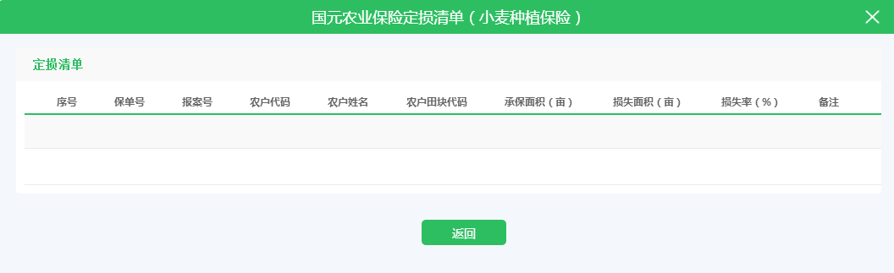

图 25定损清单

选项和元素说明：

|  |  |  |  |  |  |
| --- | --- | --- | --- | --- | --- |
| **关联清单** | | | | | |
| **页面元素** | **交互类型** | **交互模式** | **是否必填** | **内容说明** | **默认值** |
| **定损清单** | | | | | |
| 序号 | 文本 | 不可编辑 |  |  |  |
| 保单号 | 文本 | 不可编辑 |  |  |  |
| 报案号 | 文本 | 不可编辑 |  |  |  |
| 农户代码 | 文本 | 不可编辑 |  |  |  |
| 农户姓名 | 文本 | 不可编辑 |  |  |  |
| 农户田块代码 | 文本 | 不可编辑 |  |  |  |
| 承保面积（亩） | 文本 | 不可编辑 |  |  |  |
| 损失面积（亩） | 文本 | 不可编辑 |  |  |  |
| 损失率（%） | 文本 | 不可编辑 |  |  |  |
| 备注 | 文本 | 不可编辑 |  |  |  |

选项说明：

1.【返回】按钮

用户单击【返回】按钮，系统关闭当前弹窗，返回至图24.

导入清单页面如下图：

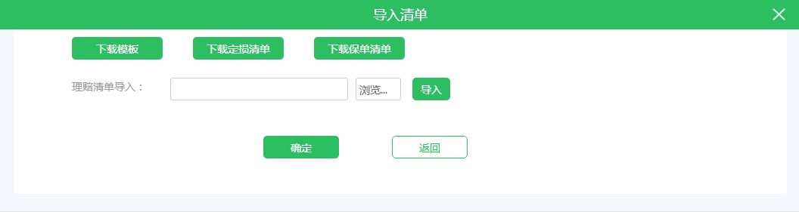

图 26导入清单

|  |  |  |  |  |  |
| --- | --- | --- | --- | --- | --- |
| **导入清单** | | | | | |
| **页面元素** | **交互类型** | **交互模式** | **是否必填** | **内容说明** | **默认值** |
| **导入清单** | | | | | |
| 下载模板 | 按钮 | 单击 |  | 见*《清单表格合集》*表格中的理赔清单sheet页 |  |
| 下载定损清单 | 按钮 | 单击 |  | 见*《清单表格合集》*表格中的定损清单sheet页 |  |
| 下载保单清单 | 按钮 | 单击 | - | 见*《清单表格合集》*中的投承保分户清单sheet页 |  |
| 导入 | 按钮 | 单击 |  | 单击按钮导入所选清单，系统将理赔清单信息从农户、险别、标的的维度与保单清单做一致性校验。校验不通过系统提示“***农户险别及标的信息与保单清单不一致，请修改”校验通过则提示“导入成功”文本框中显示理赔清单名称 |  |

选项说明：

1.【确定】按钮

用户单击【确定】按钮，系统校验是否已导入清单，若未导入，系统提示“请导入清单！”，若校验通过，则关闭当前页面，将总赔付金额计算后带入图23的总赔付金额中。

2.【返回】按钮

用户单击【返回】按钮，系统关闭弹窗，返回图23.

下载清单页面如下：



图 27下载清单

|  |  |  |  |  |  |
| --- | --- | --- | --- | --- | --- |
| **下载清单** | | | | | |
| **页面元素** | **交互类型** | **交互模式** | **是否必填** | **内容说明** | **默认值** |
| **下载清单** | | | | | |
| 下载定损清单 | 按钮 | 单击 |  | 单击下载定期清单，见*《清单表格合集》*表格中的定损清单sheet页 |  |
| 下载理赔清单 | 按钮 | 单击 |  | 单击下载已生成内容的理赔清单见*《清单表格合集》*表格中的理赔清单sheet页。 |  |

选项说明：

1.【返回】按钮

用户单击【返回】按钮，关闭弹窗，返回图23.